Перечень брошенных, разукомплектованных, бесхозяйных транспортных средств, принудительно перемещенных на площадку временного хранения по адресу: г. Воронеж, пр-т Труда, 107Б
дата перемещения | адрес | марка/модель/гос. номер/цвет | срок обращения за возвратом ТС | фотоматериалы
15.11.2022 | г. Воронеж,  ул. Владимира Невского, 483/1 | ГАЗ 3302  белый | 15.02.2023 | 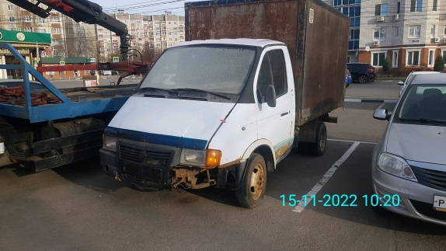 | 